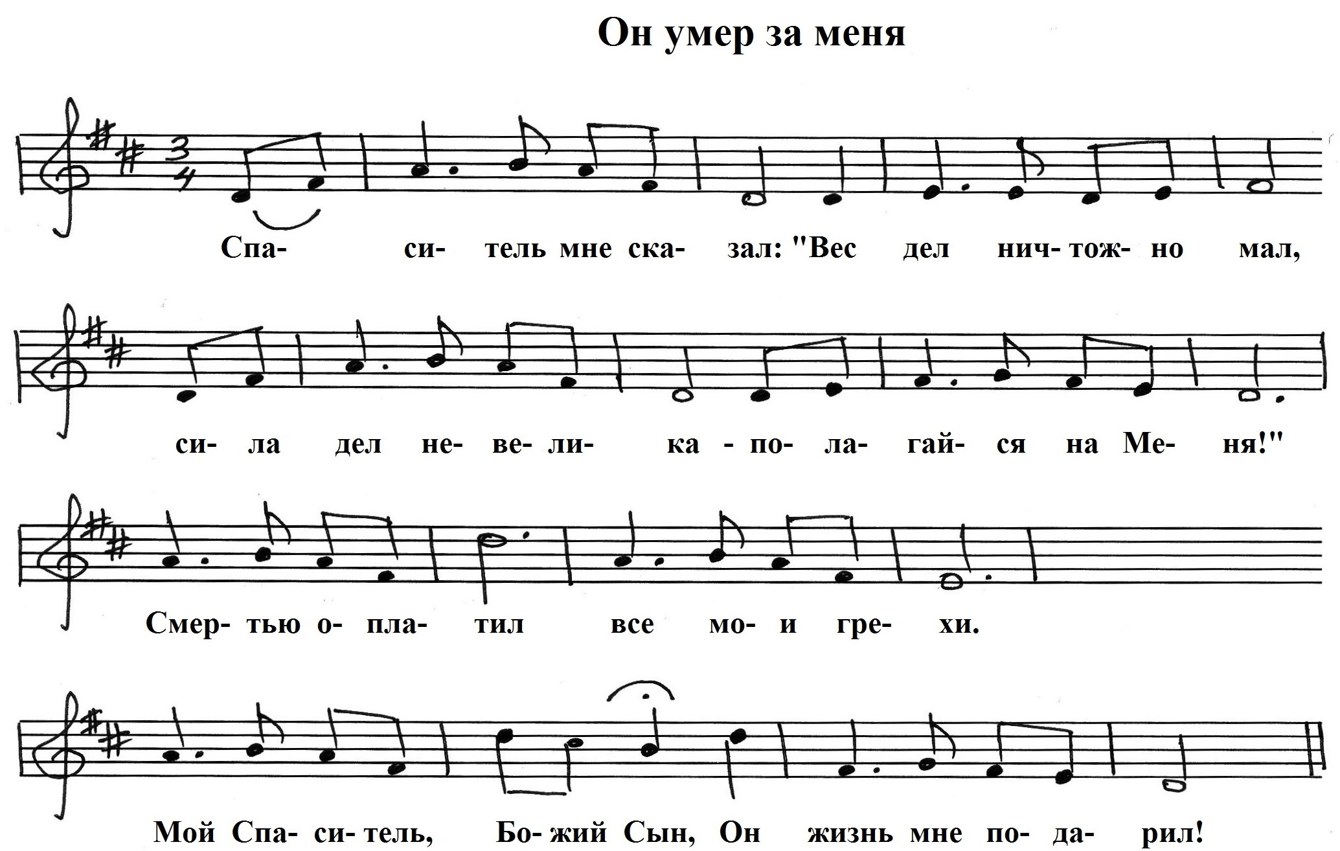

**D Hm Gm A D**

**D D A D**

**D G D A**

**D F# G G# ум. D A D**